P26
Revisão de conflitos, cobertura e viabilidade do pessoal
Saiba como rever a solução Alocação após o cálculo, identificar conflitos de

01 Compreender o que você deve rever após o cálculo Alocação

Após executar o primeiro cálculo Alocação, o próximo passo não é validar imediatamente a solução. Primeiro, você precisa verificar se a atribuição é realmente viável. Nesta etapa, o objetivo é verificar se o sistema conseguiu cobrir o trabalho com pessoas reais respeitando restrições de trabalho, disponibilidade e contexto operacional.
Use este início rápido quando você já executou o cálculo Alocação e precisa analisar se a solução pode ser considerada completa, parcial ou conflitante.
Antes de começar, certifique-se de que:
① | Você já executou o primeiro cálculo Alocação no P25.

② | Você sabe qual a solução do Programação agiu como uma entrada.

③ | Você já está claro qual grupo de Motoristas participou no cálculo.

④ | Está pronto para analisar a solução antes de a validar.

Para este início rápido, use este caso de referência:
Vou rever a solução Alocação no Linha L1 para verificar se o trabalho foi coberto, se há conflitos de atribuição e se o resultado é viável antes de validar.

Para entender o que revisar após o cálculo:
① | Trata a revisão como uma fase diagnóstica, não uma aprovação automática.

② | Verifique sempre três dimensões:  1. cobertura,  2. conflitos,  3. viabilidade geral.

③ | Não tome uma solução para garantido apenas porque o motor terminou o cálculo.

④ | Considera que uma solução pode:  1. cobrir todo o trabalho,  2. Cubra-o parcialmente,  3. ou produzir conflitos que obriguem o retorno às regras, disponibilidade ou destacamento.

Quando você terminar este Seção, você deve ser claro sobre o que significa rever uma solução de pessoal e quais perguntas responder antes de validar.
02 Revisão da cobertura do trabalho atribuído

A primeira pergunta a responder é simples: Está tudo coberto?. Ainda não é uma questão de por que algo falhou, mas de medir se o sistema conseguiu atribuir pessoas para trabalhar herdadas de Programação.
Antes de iniciar este Seção, certifique-se de que:
① | Você já tem a solução calculada visível.

② | Sabes o trabalho total que esperavas cobrir.

③ | Agora você pode rever o resultado por Linha, grupo ou coletivo.

Para rever a cobertura:
① | Abre a solução calculada Alocação.

② | Verifique a visão geral do resultado.

③ | Identificar:  1. revestido Tarefas,  2. Descoberto Tarefas,  3. e designações parciais, se houver.

④ | Para fazer isso, sirva-se com os KPIs visíveis na solução.

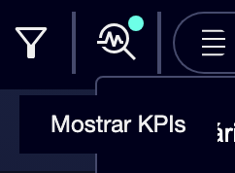

④ | Verifique se a cobertura está completa ou se há lacunas graças aos KPIs diários visíveis.

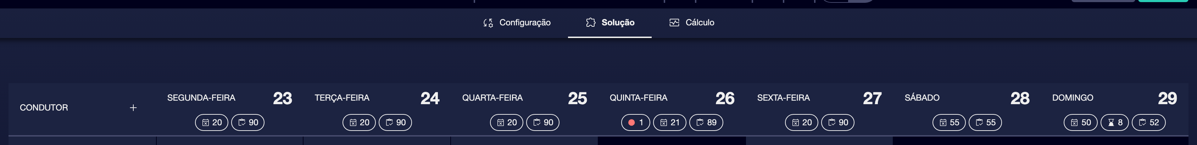

⑤ | Se o sistema exibir contadores ou resumos de cobertura (KPIs de Motoristas), verifique-os.

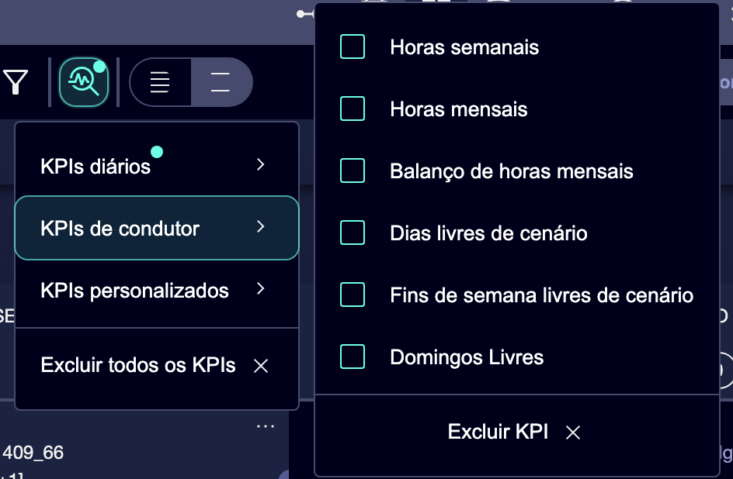

⑥ | Se a cobertura não estiver completa, não valide a solução ainda.

⑦ | Marcar mentalmente onde as lacunas devem ser analisadas mais tarde.

Para o caso de referência, pergunte-se:
✓ O trabalho da L1 estava completamente coberto?
✓ Há dias ou vagas com buracos?
✓ O problema afeta toda a Linha ou apenas parte do serviço?

Quando você terminar este Seção, você deve saber se a solução cobre todo o trabalho ou se não estão atribuídos Tarefas.
03 Detetar conflitos e ler sua causa provável

Depois de rever a cobertura, você precisa identificar conflitos. Um conflito não significa automaticamente que há uma falta de pessoal. Isso pode significar que uma regra é muito restritiva, que uma pessoa é mal colocada, ou que um Ausência ou atribuição foi incorrectamente modelado.
Antes de iniciar este Seção, certifique-se de que:
① | Você já identificou se há Tarefas não encontrado.

② | Você já está disposto a diferenciar causas em vez de corrigir por intuição.

③ | Sabe qual é a parte da solução para verificar primeiro.

Revisão útil dos conflitos:
① | Verifique o Tarefas que permaneceu inalterado ou em dificuldade.

② | Veja se o sistema mostra mensagens, indicadores ou conflitos associados.

③ | Tente classificar a causa provável em um destes grupos:  1. regras demasiado restritivas,  2. disponibilidade inadequada,  3. destacamento incorreto ou habilitação,  4. estrutura herdada de Programação.

④ | Se o conflito parece afetar muitas pessoas no mesmo grupo, revise as regras e o destacamento primeiro.

⑤ | Se o conflito afetar casos individuais, verifique a disponibilidade, Ausência ou atribuição primeiro.

⑥ | Se o problema parece vir do trabalho herdado, considere voltar para Programação.

Para o caso de referência, faça-se estas perguntas:
1. O Tarefa não estava coberto porque não havia ninguém disponível?
2. A pessoa existia, mas não estava habilitada ou ligada ao contexto correto?
3. A regra Alocação bloqueou uma atribuição que parecia possível?
4. O problema não é pessoal, mas trabalho herdado?

Quando você terminar este Seção, você deve ter uma suposição razoável sobre a causa dos grandes conflitos.
04 Revisão da viabilidade global da solução

Uma solução pode ser quase coberta e ainda não boa. Assim, além de cobertura e conflitos, você precisa rever o viabilidade geral. Aqui a questão não é apenas se o sistema atribuído pessoas, mas se a atribuição resultante faz sentido operacional e humano.
Antes de continuar, certifique-se de que:
① | Verificou a cobertura.

② | Já identificaram grandes conflitos.

③ | Você está pronto para valorizar a qualidade, não apenas a quantidade.

Revisar a viabilidade global:
① | Verifique se a distribuição do trabalho parece razoável.

② | Verifique se há sinais de desequilíbrio claro entre pessoas ou grupos.

③ | Observa se a solução parece estar em conformidade com:  1. quebras,  2. limites,  3. Critérios básicos de equidade,  4. e a coerência operacional.

④ | Se a solução cobre o trabalho, mas o faz com muita força, não o valide ainda.

⑤ | Se o resultado parecer operacional, equilibrado e explicável, continua na direcção da decisão final.

Para o caso de referência, pergunte-se:
✓ A cobertura foi razoavelmente alcançada ou demasiado forçada?
✓ A atribuição parece equilibrada entre Motoristas?
✓ Será que a solução parece ser aplicável no mundo real ou apenas válida no papel?

Quando você terminar este Seção, você deve ter uma leitura mais completa de se a solução merece avançar ou se precisa de correção.
05 Decidir o que corrigir antes de validar

O último passo é transformar a análise em uma decisão prática. Aqui o objetivo não é corrigir tudo de uma só vez, mas identificar a próxima camada correta de correção.
Antes de terminar, certifique-se de que:
① | Verificou a cobertura.

② | Já analisou conflitos.

③ | Já valorizaste a viabilidade global.

④ | Sabe se a solução pode avançar ou não.

Para decidir o que corrigir antes de validar:
① | Se o problema principal é regras, volte para o P22.

② | Se o problema principal é Ausências, inatividade ou disponibilidade, volte para o P23.

③ | Se o problema principal for atribuição, transferência ou destacamento, retorne para P24 ou P21, conforme apropriado.

④ | Se o problema principal é o trabalho herdado, volte para Programação.

⑤ | Se a solução for suficientemente completa e viável, prepare-a para validação.

⑥ | Não convalide uma solução apenas porque ela quase funciona.Convalide-a quando você entende por que funciona e por que os conflitos restantes são aceitáveis ou resolvidos.

Para o caso de referência, termine este início rápido apenas quando você puder afirmar uma destas duas coisas:
✓ A solução L1 é sólida o suficiente para ser Validado.
✓ Você sabe exatamente que camada você precisa corrigir antes de recalcular.

Quando você terminar este Seção, você deve ter uma leitura clara de cobertura, conflitos e viabilidade, e uma decisão prática sobre o próximo passo.
06 Lecturas adicionais

→ Validação e consolidação da solução Alocação

